0524
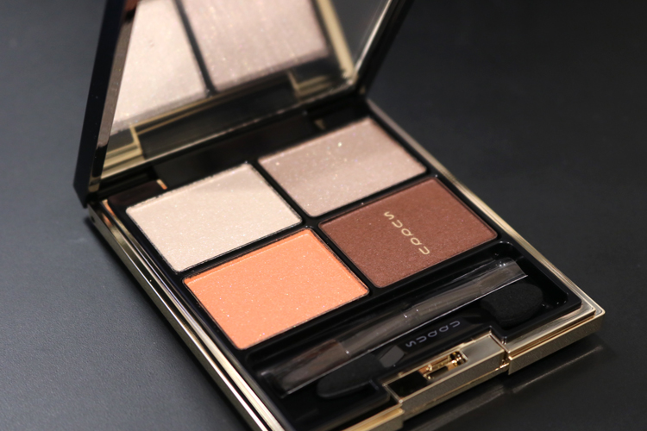

札幌の色白女子にもピッタリの夏コスメ特集♪
2018.05.24

大丸札幌店 化粧品売場 サブマネジャー
鄭
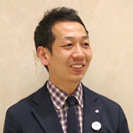

（リード）美・食・雑貨などの全25店舗が集うゾーン「KiKiYOCOCHO(キキヨコチョ)」や、 コスメセレクトショップ「アミューズ ボーテ」が大丸札幌店にオープンし、札幌の女性には今まで以上にコスメを楽しんでもらえるようになりました！今回はそんな札幌の色白女子にピッタリの夏コスメをピックアップします♪

〈M・A・C〉のツヤ肌ファンデーションは日焼け止め効果も◎
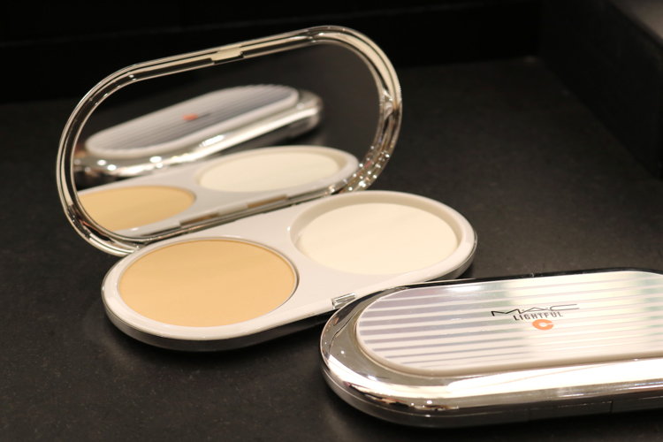

〈M・A・C〉ライトフル C+ SPF 30 ファンデーション・PA+++(NC30)税込4,968円
化粧下地とリキッドファンデーションのどちらの上からも使え、トレンド感あるツヤマットな仕上がりが叶うパウダリーファンデーションです。SPF 30・PA+++なので、お化粧直しと同時にキレイな色白お肌の日焼け対策ができますよ♪

ツヤっぽさとマット感、どちらも使える鮮やか優秀リップ。
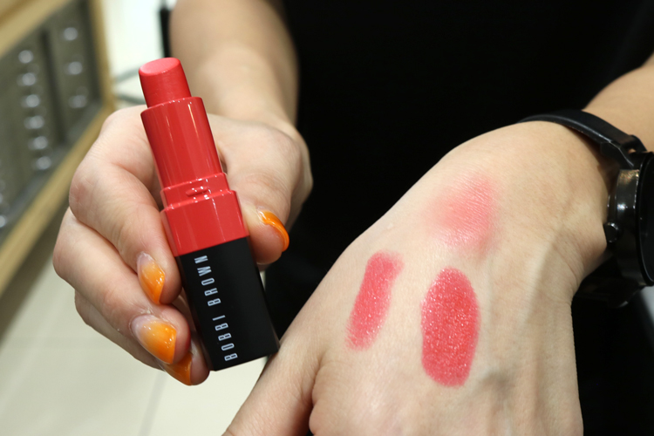

クラッシュド リップ カラー(14)税込3,888円

透け感＋ほんのりツヤのある発色で唇を魅力的に彩ってくれるリップです。ブラシを使わず指でポンポンと塗る“ステイン付け”をすれば、ふんわりマットな印象にもできますよ。オススメカラー「ウォーターメロン(14)」は、鮮やかなピンクがお肌によく映えます♪

〈NARS〉×〈ERDEM〉の限定リップで華やかな唇に♪
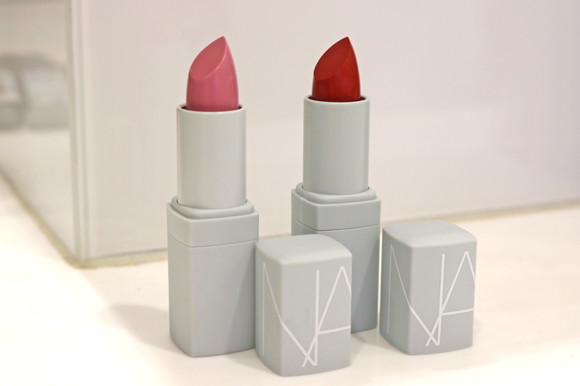

〈NARS〉リップスティック(左から9410、9409)各税込3,564円※数量限定発売
〈NARS〉とファッションブランド〈ERDEM〉がコラボレーションしたサマーコレクションにも、色白お肌をより際立たせてくれるリップがありますよ。シアーライトピンク(9410)は薄付きタイプで、お仕事にも使いやすいナチュラルなカラー。ブライトレッドチェリー(9409)は、大胆で鮮やかな発色です。限定リップを使えば、この夏の気持ちも明るく前向きになれそうですね！

明るめオレンジカラーが夏らしい！純発色な色白映えアイシャドウ。

〈SUQQU〉デザイニングカラーアイズ(02)税込7,344円

日常的にも使いやすい色味が揃う中で、ポイントになるカラーはオレンジ。パレット右上の淡いブラウンをベースに、アイホールにオレンジをふわっと広げ、目のキワを右下の赤みブラウンで締めれば、夏にぴったりの明るい目元に仕上がりますよ。パールが細かく、ツヤのあるラメ感も華やかです。

大事なお肌の負担を減らす、洗浄成分配合のクレンジングオイル。
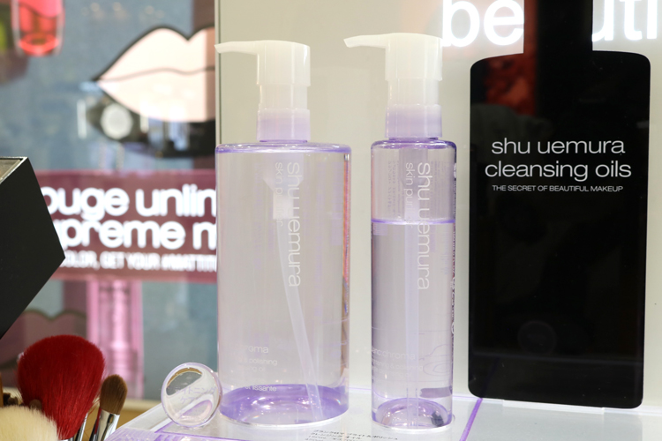

〈シュウウエムラ〉ブランクロマ ブライト＆ポリッシュ クレンジング オイル(150ml)税込3,996円、(450ml)税込10,368円

大事なお肌のためには、クレンジングも気を抜けませんよね。6種類あるブランコロマシリースの中から選んだこちらのタイプは、クレイという洗浄成分配合で、古い角質をすっきり落としてくれますよ。クレンジングと洗顔が一度に済むので、お肌の負担も減らせます！

魅力的な色白お肌を夏らしく仕上げたら、札幌の街に出かけるのがもっと楽しくなりそうです♪

